ГУ - Главное управление ПФР № 9 начало осуществлять
единовременную выплату в размере 10 000 рублей
на детей от 3 до 16 лет

02 июня 2020 г.
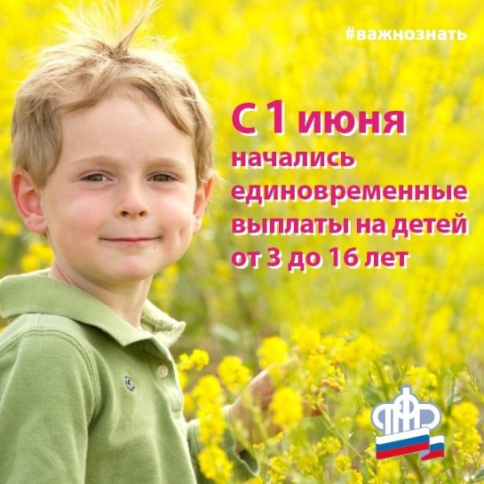
ГУ - Главное управление ПФР № 9 по г. Москве и Московской области рассмотрело 78 100 заявлений на выплату 10 000 рублей на детей от 3 до 16 лет. Согласно результатам рассмотрения сформирована выплата на более 127 000 детей. Подать заявление можно до 1 октября 2020 года через Единый портал Госуслуг. Для удобства граждан упрощена навигация: в меню на главной странице сразу предусмотрена кнопка для подачи заявления. В соответствии с постановлением правительства, вступившим в силу 20 мая, заявление на единовременную выплату рассматривается в течение пяти рабочих дней, средства перечисляются в пределах трех рабочих дней. Восьмидневный срок является предельным и в некоторых случаях может быть уменьшен. Большинство семей обратилось за выплатой через ортал госуслуг и может отследить статус заявления в электронном кабинете родителя. Обращаем внимание, что подача заявления в электронном виде через портал госуслуг не предусмотрена, если заявителем является опекун или свидетельство о рождении ребенка выдано на территории другой страны. В этих случаях обратиться за единовременной выплатой необходимо лично, подав заявление в клиентских службах Пенсионного фонда. Напоминаем, что в связи с неблагоприятной эпидемиологической обстановкой прием граждан осуществляется только по предварительной записи. Если заявление подано лично в Пенсионный фонд, узнать, на каком этапе рассмотрения оно находится, можно по телефону клиентской службы, в которую обращался заявитель. В случае отказа заявитель получает соответствующее уведомление в течение одного рабочего дня после того, как заявление рассмотрено. «На сегодняшний день мы обработали и отправили на выплату все поступившие заявления, — рассказала начальник Главного управления ПФР № 9 Людмила Тарасова. — Количество отказных решений небольшое — это менее 2% от общего числа поступивших заявлений. Основной причиной является дублирование заявлений (подано несколько раз на одного и того же ребенка), отсутствие права на выплату, а также наличие грубых ошибок при заполнении данных, из-за чего невозможно идентифицировать ребенка в государственном реестре записей актов гражданского состояния. Родителям, которым в выплате отказано по причине некорректного заполнения заявления, необходимо подать заявление повторно. В частности, если детей от 3 до 16 лет несколько, а допущена ошибка в данных только одного ребенка, заполнить заявление заново нужно именно на него». Главное управление ПФР № 9 обращает внимание получателей выплат, что по причине ошибок в заявлениях отказы выносятся редко, поскольку в ходе их рассмотрения Пенсионный фонд проводит отдельную работу по сверке данных, в том числе с помощью SMS-оповещения или телефонного информирования лиц, подавших заявление на предоставление единовременной выплаты. Дистанционные способы общения с гражданами помогают быстрее устранить ошибку, допущенную при заполнении заявления, и сформировать выплату. Тем не менее, родителям следует внимательно указывать сведения, особенно реквизиты банковского счета. Единовременная выплата перечисляется только на счет родителя, от имени которого подается заявление. Если в нем неверно указаны какие-то данные, необходимо дождаться решения по заявлению, после чего подать новое с корректной информацией. Получить решение по первому заявлению, а затем подать еще одно придется и в том случае, если семья не перечислила в заявлении всех детей, на которых полагается выплата. В помощь родителям на сайте Пенсионного фонда размещены необходимые разъяснения о выплате и ответы на часто задаваемые вопросы.

